Le miracle de Dunkerque

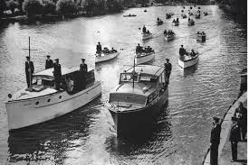
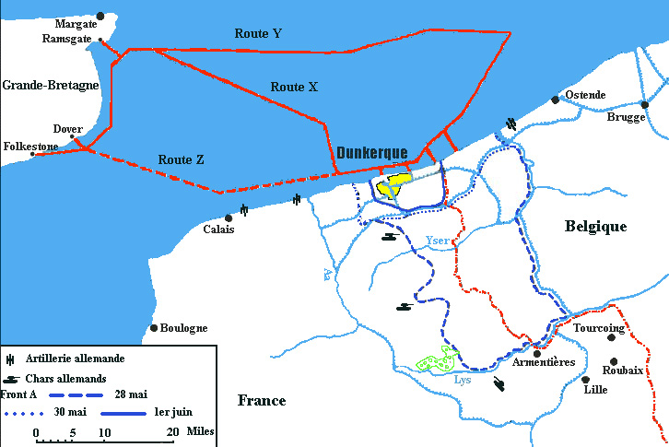
Quand Hitler envahit la France en 1940, les troupes britanniques (canadiens) sont prises dans la ville portuaire de Dunkerque. Hitler pense porter un coup fatal aux forces alliées grâce à son aviation. Mais un épais brouillard s’installe qui empêche les avions de décoller et donne le temps aux embarcations d’évacuer et de retourner sains et saufs en G-B.

